HitRadar Pro | EPIC 2 | Feature 2.6 - Explainability & SHAP Assets
BÁO CÁO NGHIỆM THU FEATURE 2.6
Explainability & SHAP Assets
EPIC 2 — Data Science & Machine Learning Engineering
31/31 PASS  Validation checks | 17/17 PASS  Pytest evidence | 5,000 ROWS  SHAP sample | MAY_BEGIN  Feature 2.7

Hạng mục | Thông tin
Dự án | HitRadar Pro
EPIC | EPIC 2
Feature | 2.6 — Explainability & SHAP Assets
Người thực hiện | Tuấn Anh
Ngày nghiệm thu | 23/07/2026
Nguồn chính | BAO_CAO_NGHIEM_THU_FEATURE_2_6.md
Trạng thái | PASS
Quyết định | ELIGIBLE_FOR_CLOSURE
Feature tiếp theo | Feature 2.7 — MAY_BEGIN

Nguyên tắc nguồn: báo cáo tổng hợp số liệu từ 15 tài liệu Markdown. Khi có khác biệt giữa báo cáo phase và closure, Closure Gate/Validation được ưu tiên; các sai lệch metadata được ghi riêng ở phần đối chiếu nguồn.

1. MỤC LỤC NHANH VÀ KẾT LUẬN ĐIỀU HÀNH
Mục | Nội dung | Trang dự kiến
1 | Mục lục, kết luận điều hành và flow Feature 2.6 | 2
2 | Phạm vi, handoff, Champion lock và dimension contract | 3
3 | SHAP background, explainer, computation và additivity | 4
4 | Global explanation và feature importance | 5
5 | Local explanation, dependence plots và giới hạn diễn giải | 6
6 | Dịch vụ explain_one_prediction() | 7
7 | Validation, testing, artifacts và handoff Feature 2.7 | 8
8 | Đối chiếu nguồn, Definition of Done và quyết định đóng | 9
9 | Kết luận và danh mục nguồn | 10

1.1 Kết luận điều hành
- Champion EXP24-XGB-FINAL-001 được khóa nguyên trạng; không huấn luyện, tuning hay chọn lại mô hình trong Feature 2.6.
- Background SHAP gồm 1.000 dòng lấy từ train-only; không trùng validation/test; target và identifier đã loại khỏi input.
- TreeExplainer tạo SHAP values cho 5.000 mẫu, ma trận 5.000 × 49, không NaN/Inf và đạt additivity 100%.
- Global explanation cho thấy release_year chiếm khoảng 51,90% transformed-level importance; kết quả mô tả hành vi mô hình, không chứng minh quan hệ nhân quả.
- Đã tạo 21 local explanations, 21 waterfall plots, 7 dependence plots và dịch vụ explain_one_prediction() tái sử dụng.
- Closure Gate ghi nhận 31/31 validation PASS, 17/17 Pytest PASS, 0 warning, 0 blocker; Feature 2.7 được phép bắt đầu.
1.2 Luồng công việc Feature 2.6
Bước | Nội dung | Kết quả
Phase 1 | Handoff, khóa Champion, dimension contract, background train-only | PASS
Phase 2 | Tạo TreeExplainer, tính SHAP 5.000 × 49, kiểm tra additivity | PASS
Phase 3 | Global importance, bar plots, beeswarm, grouped contributions | PASS
Phase 4 | 21 local cases, waterfall và 7 dependence plots | PASS sau Phase 5
Phase 5 | Dịch vụ giải thích một dự đoán, validation và closure | PASS

QUY TẮC DIỄN GIẢI
SHAP giải thích cách mô hình sử dụng feature để tạo prediction. SHAP không chứng minh rằng một feature gây ra popularity ngoài đời thực; mọi nhận xét trong báo cáo chỉ là mô tả hành vi của mô hình trên explanation sample.

2. PHẠM VI, HANDOFF VÀ KHÓA CHAMPION
2.1 Feature 2.6 làm gì?
Feature 2.6 biến mô hình XGBoost đã chọn ở Feature 2.4–2.5 từ một “hộp đen dự đoán” thành một hệ thống có thể giải thích ở hai cấp độ: toàn cục (mô hình thường dựa vào feature nào) và cục bộ (vì sao một bản ghi cụ thể nhận prediction đó). Feature này không thay đổi mô hình, không retrain và không tuning.
2.2 Handoff từ Feature 2.5
Nội dung | Giá trị | Trạng thái
Feature 2.5 gate | PASS — ELIGIBLE_FOR_CLOSURE — Feature 2.6 MAY_BEGIN | PASS
Champion model | EXP24-XGB-FINAL-001 — XGBRegressor | LOCKED
Canonical bundle hash | ea054a9b07d6feba…e5aaafe | UNCHANGED
Feature set | FS23-SELECTED | PASS
Training/Tuning | Không được phép | ENFORCED

2.3 Dimension contract
Cấp dữ liệu | Ý nghĩa | Số cột
Bundle input | Dữ liệu đầu vào raw của pipeline | 18
Selected features | Sau FeatureEngineeringTransformer | 31
Model matrix | Sau ColumnTransformer/OHE/scaling | 49

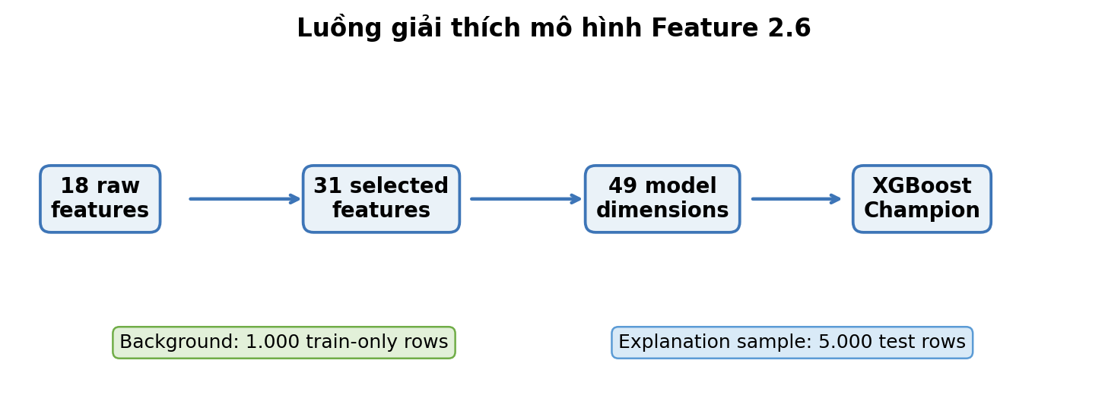
GOVERNANCE
Champion identity và hash được kiểm tra trước khi tính SHAP. Toàn bộ hoạt động của Feature 2.6 chỉ đọc bundle đã khóa và tạo assets giải thích; model selection vẫn thuộc Feature 2.4 và final evaluation thuộc Feature 2.5.

3. SHAP BACKGROUND, EXPLAINER VÀ ADDITIVITY
3.1 Background train-only
Kiểm tra | Kết quả
Nguồn | Train 1900–2004
Kích thước | 1.000 dòng × 18 raw features
Sampling | Deterministic stratified; random_state=42
Trùng validation IDs | 0
Trùng test IDs | 0
Target/identifier | Đã loại bỏ
Sau transform | 1.000 × 49; không NaN/Inf

3.2 Explanation sample và TreeExplainer
Thuộc tính | Giá trị
Sample source | Test
Sample size | 5.000 dòng
Sampling | Random; random_state=42
Explainer | TreeExplainer
Output space | raw
Background used by computation | 100 rows được subsample từ background 1.000 dòng

3.3 Canonical SHAP matrix
Chỉ tiêu | Giá trị | Đánh giá
Shape | 5.000 × 49 | PASS
Min / Max | -12,933 / 17,266 | Finite
Mean / Std | 0,305 / 1,851 | Recorded
NaN / Inf | 0 / 0 | PASS
All-zero rows/columns | 0 / 0 | PASS

3.4 Additivity validation
Metric | Giá trị
Mean absolute reconstruction error | 1,44 × 10⁻⁵
Median error | 1,18 × 10⁻⁵
P95 error | 3,65 × 10⁻⁵
Max error | 6,75 × 10⁻⁵
Tolerance | 0,001
Pass rate | 5.000/5.000 — 100%

Ý NGHĨA ADDITIVITY
Với mỗi bản ghi, base value cộng tổng SHAP contributions phải tái tạo lại prediction của mô hình. Sai số tái tạo rất nhỏ và 100% bản ghi nằm trong tolerance, nên các explanations nhất quán với prediction đã tạo.

4. GLOBAL EXPLANATION VÀ FEATURE IMPORTANCE
Global explanation tổng hợp |SHAP| trên 5.000 mẫu để xác định mức độ mô hình sử dụng từng feature. Báo cáo trình bày transformed level, selected-feature level và raw-family level; bảng dưới đây dùng transformed level làm nguồn chính cho xếp hạng.
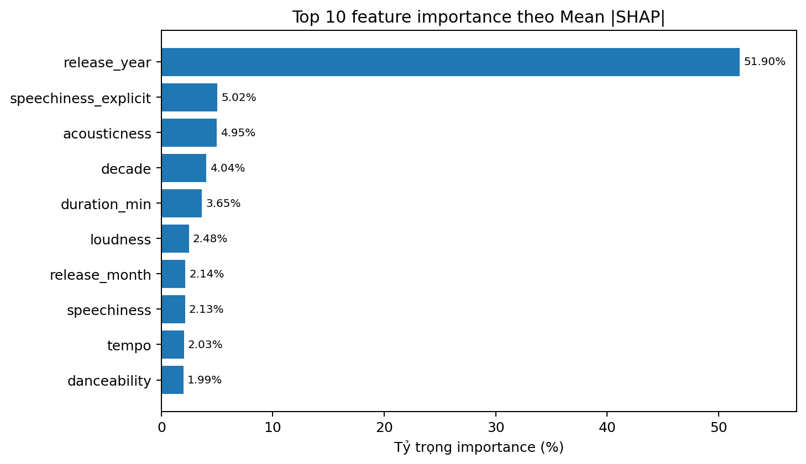
Hạng | Feature | Mean |SHAP| | Share | Hướng tổng quát
1 | release_year | 12,2932 | 51,90% | Dương mạnh
2 | speechiness_explicit | 1,1902 | 5,02% | Chủ yếu âm
3 | acousticness | 1,1719 | 4,95% | Thiên dương
4 | decade | 0,9563 | 4,04% | Dương
5 | duration_min | 0,8657 | 3,65% | Hỗn hợp/nhẹ âm

4.1 Các phát hiện chính
- release_year chiếm hơn một nửa tổng importance; mô hình phụ thuộc mạnh vào thông tin thời gian.
- speechiness_explicit là engineered feature có ảnh hưởng cao nhất; contribution âm xuất hiện nhiều hơn contribution dương trong sample.
- acousticness, loudness, speechiness, tempo và danceability cho thấy audio features vẫn có vai trò đáng kể.
- Khi gộp theo raw family, release_year, release_month và duration_min tiếp tục nằm trong nhóm quan trọng.
- Feature importance thấp không đồng nghĩa feature vô dụng; kết quả chỉ áp dụng cho Champion và explanation sample hiện tại.
GIỚI HẠN NHÂN QUẢ
Câu “release_year cao hơn đi cùng prediction cao hơn” chỉ mô tả pattern trong mô hình và sample. Không được diễn giải thành “năm phát hành mới làm bài hát nổi tiếng hơn”.

5. LOCAL EXPLANATION VÀ DEPENDENCE PLOTS
5.1 Local cases
Nội dung | Kết quả
Tổng case được chọn | 21
Waterfall plots | 21
Local additivity | 100% PASS
Largest-error cases | Đã giải thích
Selection policy | Deterministic; gồm sai số nhỏ, trung vị và lớn

5.2 Ví dụ cách đọc một explanation
Case | Prediction / Actual | Feature đẩy lên | Feature kéo xuống
Sai số rất nhỏ | 37,0000 / 37,0000 | release_year, acousticness | speechiness_explicit, danceability
Sai số trung vị | 33,7084 / 50,0000 | release_year, acousticness | speechiness, loudness_energy
Sai số trung vị | 32,2916 / 16,0000 | release_year, acousticness | release_month, tempo

5.3 Dependence plots
Bảy feature được tạo dependence plot trên sample 5.000 dòng: release_year, acousticness, duration_min, loudness, speechiness, tempo và danceability. Các plot cho thấy khuynh hướng đơn điệu hoặc phi tuyến trong SHAP values; tài liệu nguồn không đưa ra ngưỡng causal hay quy tắc kinh doanh cố định.
Feature | Mục đích quan sát
release_year | Cách contribution thay đổi theo thời gian
acousticness | Quan hệ phi tuyến giữa độ acoustic và prediction
duration_min | Hiệu ứng thời lượng và vùng bão hòa
loudness | Độ lớn âm thanh và contribution
speechiness | Ảnh hưởng lời nói/rap
tempo | Quan hệ nhịp độ
danceability | Quan hệ khả năng nhảy

5.4 Interaction analysis
KHÔNG TRIỂN KHAI — HẠNG MỤC TÙY CHỌN
SHAP interaction values được đánh dấu NOT_APPLICABLE_OPTIONAL. Đây không phải FAIL và không ảnh hưởng Closure Gate; Feature 2.6 vẫn hoàn thành các hạng mục bắt buộc.

6. DỊCH VỤ explain_one_prediction()
Feature 2.6 đóng gói logic giải thích thành một hàm có thể tái sử dụng trong API, dashboard hoặc notebook. Hàm nhận đúng một bản ghi với 18 raw features, chạy qua canonical pipeline và trả về prediction cùng SHAP contributions.
6.1 Interface và input
Thành phần | Mô tả
Input types | dict, pandas.Series hoặc pandas.DataFrame đúng 1 dòng
Required fields | 18 raw features
top_n | Số contribution tích cực/tiêu cực hiển thị
include_all_contributions | Có trả toàn bộ contribution hay không
include_plot | Tùy chọn tạo waterfall plot

6.2 Output contract
Nhóm output | Trường chính
Prediction | prediction_raw, prediction_clipped, prediction_display
Reconstruction | base_value, reconstructed_prediction, reconstruction_error, additivity_valid
Contribution | top_positive_contributions, top_negative_contributions, all_contributions
Metadata | model_id, model_class, feature_set_id, method, output_space, background_source
Diagnostics | warnings và metadata

6.3 Error handling
Lỗi | Code | Khi xảy ra
MissingFeatureError | MISSING_FEATURE | Thiếu feature bắt buộc
ExtraFeatureError | EXTRA_FEATURE | Có cột thừa trong strict mode
MultipleRowsNotSupportedError | MULTIPLE_ROWS_NOT_SUPPORTED | DataFrame có hơn 1 dòng
InvalidFeatureValueError | INVALID_FEATURE_VALUE | Giá trị không hợp lệ như Inf

6.4 Kiểm thử dịch vụ
Hạng mục | Kết quả
Input validation | 10 tests PASS
Prediction tests | 7 tests PASS
Integration | Được báo cáo PASS
Additivity error | < 0,001
Optional plot | PASS

ĐIỂM SỬ DỤNG
Hàm này giải thích một prediction đã được tạo bởi Champion. Nó không huấn luyện lại model và không cho phép người dùng thay đổi Champion trong quá trình gọi hàm.

7. VALIDATION, TESTING, ARTIFACTS VÀ HANDOFF
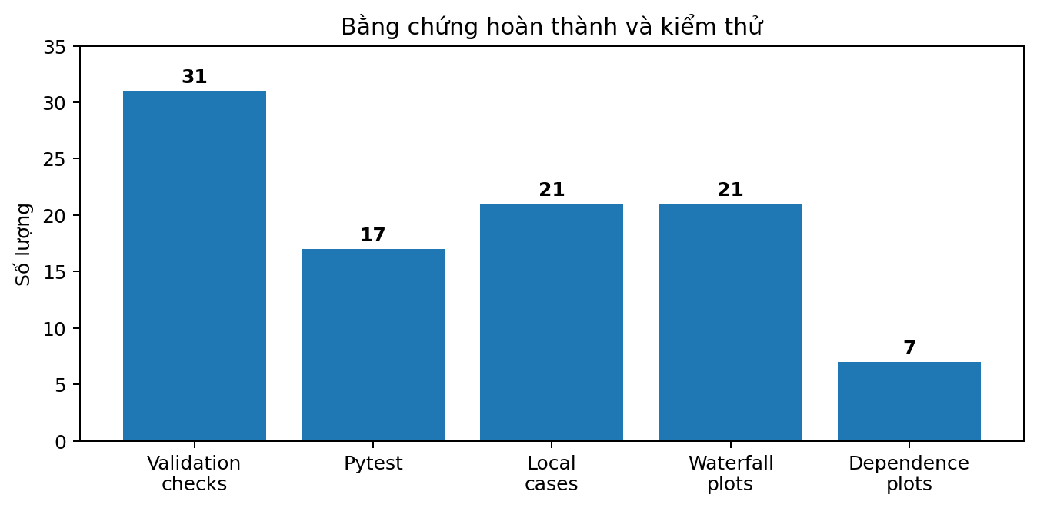
7.1 Final validation
Nhóm kiểm tra | Số PASS | Ghi chú
Gate/Input/Champion/Training | 7 | Gate hợp lệ; không training/tuning/reselection
Dimensions/Features | 3 | 18 → 31 → 49; feature names hợp lệ
Background | 4 | Train-only; không overlap; target excluded
SHAP | 5 | Explainer, shape, finite, additivity
Global/Local/Dependence | 7 | Plots và local cases đầy đủ
Function/Handoff/Reporting | 5 | Service, contract 2.7, báo cáo

Tổng: 31 PASS, 0 FAIL, 0 warning, 0 blocker.
7.2 Artifact groups
Nhóm | Artifact tiêu biểu
Background | shap_background_raw.parquet; shap_background_transformed.npy; manifests
SHAP values | shap_values_global.npy; base values; grouped matrices; canonical manifest
Global assets | 3 summary bar plots; beeswarm; importance tables
Local assets | 21 case records; 21 waterfall plots; dependence plots
Serving | services/explain_prediction.py; output schema; examples
Closure/Handoff | validation results; closure gate; feature_2_7_input_contract.json

7.3 Feature 2.7 handoff
Thuộc tính | Giá trị
Contract | feature_2_7_input_contract.json
Status | ELIGIBLE_FOR_CLOSURE
Gate | MAY_BEGIN
Champion | EXP24-XGB-FINAL-001
Assets bàn giao | Global, local, dependence và explain_one_prediction service

8. ĐỐI CHIẾU NGUỒN VÀ DEFINITION OF DONE
8.1 Thứ tự ưu tiên nguồn
Mức | Nguồn | Cách sử dụng
1 | CLOSURE_GATE_REPORT_FEATURE_2_6.md | Quyết định đóng, formal test/validation count, warning/blocker
2 | FEATURE_2_6_VALIDATION_REPORT.md | Chi tiết 31 checks
3 | FEATURE_2_6_COMPLETION_REPORT.md | Phase summary, outputs, handoff
4 | Phase reports và technical reports | Giải thích kỹ thuật, metrics, examples

8.2 Các điểm chưa nhất quán trong Markdown
ID | Nội dung | Cách xử lý trong báo cáo
N26-01 | Phase 4 ghi PENDING_TESTS, trong khi Closure Gate ghi PASS | Xem Phase 4 là checkpoint trước Phase 5; kết quả final là PASS.
N26-02 | Completion liệt kê 10 + 7 + 1 test, nhưng Pytest formal ghi 17 collected | KPI dùng 17/17 theo Closure Gate; integration được ghi riêng.
N26-03 | Metadata XGBoost khác nhau: 3.0.2 và 2.3.0 | Giữ như ghi nhận nguồn; cần đối chiếu environment lock nếu phát hành production.
N26-04 | LOCAL/DEPENDENCE report có tiêu đề nhầm Feature 2.5 | Nội dung và paths thuộc Feature 2.6; xem là lỗi tiêu đề tài liệu.
N26-05 | Một số file ghi reviewer approved, file tổng lại ghi human approval PENDING | Báo cáo chỉ xác nhận người thực hiện là Tuấn Anh; không tự xác nhận phê duyệt độc lập.
N26-06 | Grouped SHAP count từng report ghi 49, 31 hoặc 26 | Phân biệt: transformed=49, selected groups=31, raw families=26 theo Phase 3.

8.3 Definition of Done
Tiêu chí | Kết quả
Champion locked, unchanged | PASS
Background train-only, zero overlap | PASS
SHAP 5.000 × 49, finite | PASS
Additivity 100% | PASS
Global bar/beeswarm complete | PASS
21 local explanations và waterfall | PASS
7 dependence plots | PASS
Reusable service + schema + errors | PASS
31 validation checks | PASS
Feature 2.7 contract | PASS

QUYẾT ĐỊNH
Feature 2.6 đạt Definition of Done và đủ điều kiện đóng. Các điểm N26-01 đến N26-06 là ghi chú nhất quán tài liệu, không phải blocker kỹ thuật theo Closure Gate.

9. KẾT LUẬN ĐÓNG FEATURE VÀ DANH MỤC NGUỒN
9.1 Kết luận
Feature 2.6 đã hoàn thiện lớp Explainability cho Champion XGBoost mà không thay đổi mô hình. Nền SHAP được lấy từ train-only, SHAP values được tính trên 5.000 mẫu và đạt additivity 100%. Hệ thống đã tạo global explanations, local explanations, dependence plots và một dịch vụ giải thích một dự đoán có contract rõ ràng. Closure Gate xác nhận 31/31 validation checks và 17/17 Pytest checks đều PASS, không có warning hay blocker.
Quyết định | Giá trị
Feature 2.6 Status | PASS
Closure Decision | ELIGIBLE_FOR_CLOSURE
Feature 2.7 Gate | MAY_BEGIN
Người thực hiện | Tuấn Anh

9.2 Hành động chuyển tiếp Feature 2.7
- Sử dụng feature_2_7_input_contract.json làm hợp đồng bàn giao chính.
- Giữ nguyên Champion hash và canonical SHAP artifacts trong quá trình packaging/handoff.
- Đưa explain_one_prediction() vào lớp service/API theo schema đã khóa.
- Không biến SHAP association thành tuyên bố nhân quả trong UI hoặc tài liệu người dùng.
- Đối chiếu lại version metadata và sửa tiêu đề nhầm Feature 2.5 trước khi phát hành repository chính thức.
9.3 Danh mục 15 tài liệu nguồn
1. BAO_CAO_NGHIEM_THU_FEATURE_2_6.md
2. CLOSURE_GATE_REPORT_FEATURE_2_6.md
3. FEATURE_2_6_COMPLETION_REPORT.md
4. FEATURE_2_6_VALIDATION_REPORT.md
5. FEATURE_2_6_INPUT_REPORT.md
6. FEATURE_2_6_PHASE_1_REPORT.md
7. FEATURE_2_6_PHASE_2_REPORT.md
8. FEATURE_2_6_PHASE_3_REPORT.md
9. FEATURE_2_6_PHASE_4_REPORT.md
10. SHAP_BACKGROUND_REPORT.md
11. SHAP_COMPUTATION_REPORT.md
12. GLOBAL_EXPLANATION_REPORT.md
13. LOCAL_EXPLANATION_REPORT.md
14. DEPENDENCE_PLOTS_REPORT.md
15. EXPLAIN_ONE_PREDICTION_REPORT.md
BÁO CÁO HOÀN TẤT — FEATURE 2.6

